LAYANAN AKU GIGI PLUS

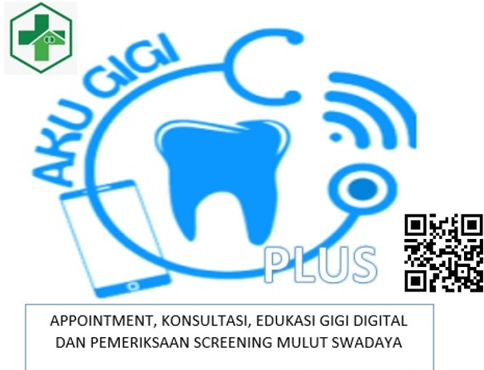

- Layanan dapat diakses dengan memindai qr code pada logo AKU GIGI PLUS yang terdapat pada pengumuman baik secara digital maupun yang tertulis di puskesmas.
- Pengumuman mengenai Layanan AKU GIGI PLUS dapat ditemui di pintu masuk, loket pendaftaran, pintu poli gigi dan di ruangan poli gigi Puskesmas Tajur
- Informasi layanan AKU GIGI PLUS dibagikan oleh bidan desa ke posyandu binaan masing-masing
- Informasi layanan AKU GIGI PLUS juga dibagikan di setiap penyuluhan kesehatan gigi dan mulut tatap muka.

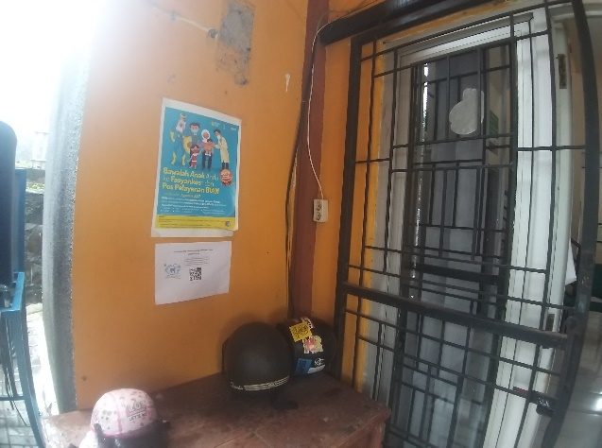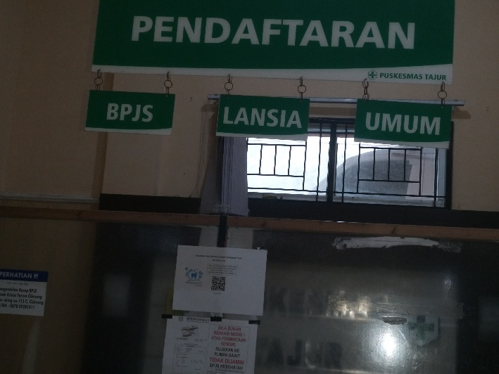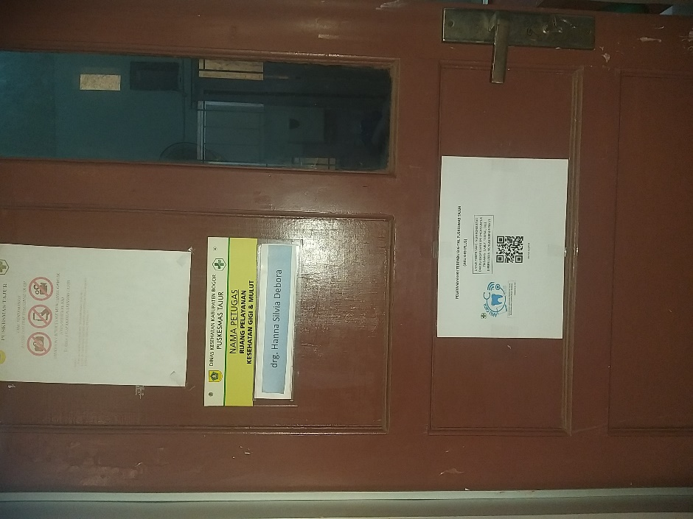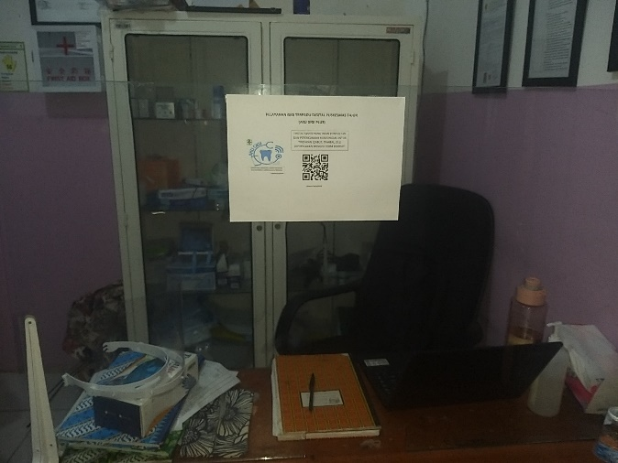
Diseminasi informasi mengenai layanan AKU GIGI PLUS di gedung Puskesmas Tajur

